
МИНИСТЕРСТВО НАУКИ И ВЫСШЕГО ОБРАЗОВАНИЯ
РОССИЙСКОЙ ФЕДЕРАЦИИ
Федеральное государственное бюджетное
образовательное учреждение высшего образования

«КАЗАНСКИЙ ГОСУДАРСТВЕННЫЙ ЭНЕРГЕТИЧЕСКИЙ УНИВЕРСИТЕТ»
(ФГБОУ ВПО «КГЭУ»)

Кафедра ЭОП

Контрольная работа

по дисциплине

«Инвестиционный анализ»

Выполнила: Хайрутдинова Д.В.
Группа: ЗФМм-3-18
Проверила: Юдина Н.А.

Казань 2020
Содержание

Введение
Исходные данные
I. Решение первой прямой задачи
1.1. Определение себестоимости выпускаемой продукции
1.2. Определение цены реализации
1.3. Отчет о прибылях и убытках
1.4. Определение точки безубыточности производства
1.5. Определение срока окупаемости затрат

II. Решение второй прямой задачи
2.1. Определение себестоимости выпускаемой продукции
2.2. Определение цены реализации
2.3. Отчет о прибылях и убытках
2.4. Определение точки безубыточности производства
2.5. Определение срока окупаемости затрат

III. Решение обратной задачи
3.1. Постановка задачи и исходная информация
3.2. Определение объема производства
3.3. Отчет о прибылях и убытках
3.4. Определение точки безубыточности производства
3.5. Определение срока окупаемости затрат

Заключение

Введение
Выкладывания дорожек, площадей и целых улиц приобретает все больше популярность, что ведет к возросшему спросу на брусчатку. Брусчатка имеет массу плюсовых сторон, которые, несомненно, перевешивают минусы. Среди них удобство. В меру своей структуры и укладки на поверхности брусчатки никогда практически не бывает избытка влаги (луж). Зазоры между каменьями впитывают всю влагу, которая затем при нагреве солнечных лучей испаряется. Другим не менее важным качеством, считается экологичность данного материала. Так если асфальтное покрытие при температурном нагреве в 25 и более градусов по Цельсию, начинает испарять в атмосферу вещества канцерогена, то брусчатка при любой температуре, в меру своей природности не выделяет ничего! В дизайнерском плане, брусчатка в отличии от того же самого асфальта не нарушает общего ландшафтного вида, хорошо контрастируя с деревьями и травой. Еще одно важное преимущество брусчатки это его качество и прочность.
Достоинства брусчатки:
Очень высокая надёжность и долговечность. Брусчатый камень обычно имеет высокую несущую способность и мало изнашивается.
Подобно булыжной мостовой, брусчатка укладывается на песчаную подушку, что обеспечивает прекрасный дренаж и устойчивость к размытию покрытия.
Брусчатая мостовая не является жёстким покрытием и отдельные элементы могут двигаться относительно друг друга. Это позволяет покрытию сохранять целостность при подвижках почвы и чрезмерных нагрузках.
С эстетической точки зрения, чётко структурированный рисунок брусчатой укладки, в сравнении с однородной поверхностью асфальта, выглядит лучше.

Недостатки брусчатки:
Высокая стоимость как материалов, так и установки. Брусчатый камень не только не дёшев сам по себе, но также требует больших затрат труда квалифицированных рабочих по его укладке.
Довольно высокая стоимость обслуживания. Брусчатая мостовая склонна к вспучиванию и проседанию, особенно при некачественной укладке, а также к раскалыванию при повышенной нагрузке.
Высокие требования к качеству дренажа. Неправильный дренаж приводит к накоплению воды в песочной подушке и размыву мостовой.
За исключением качественно уложенной пиленой плитки, брусчатые мостовые имеют весьма высокий уровень шума по сравнению с асфальтовым и бетонным покрытиями.
Комфортность езды по брусчатке невысока, вызывает неприятную вибрацию в едущей машине.
Сцепление колес с мокрой брусчаткой (особенно шлифованной) очень низкое, что может вызвать занос даже при малой скорости; мокрая брусчатка особенно опасна для мотоциклистов.
Неудобна при ходьбе, особенно при использовании высоких и тонких каблуков типа «шпилька».
По материалам, используемым для изготовления брусчатки она подразделяется на каменную, клинкерную и бетонную брусчатку.
Бетонная брусчатка – наиболее часто применяющийся тип брусчатки. Она производится из плотного бетона с повышенным запасом прочности.
Клинкерная брусчатка – это, по сути, кирпич. Ее производят из специальных пластичных глин, которые подвергают обжигу при очень высоких температурах.
Каменная брусчатка является, пожалуй, самым прочным и устойчивым к различного рода воздействиям дорожным покрытием. Материалом для изготовления служат натуральные породы камня, такие как гранит, мрамор и базальт.
Исходные данные
1. Оборудование

Вид оборудования |  | Количество | Цена, руб.
1.Растворомешалка |  | 1 | 90 000
2.Станок- вибратор |  | 1 | 300 000
3.Сушилка |  | 1 | 50 000
4.Электрокар |  | 1 | 100 000
Вспомогательное оборудование:
-транспортер  -лопата (2шт)  -ведро (2шт) |  |  | 10 000
СУММА |  |  | 540 000

Потребляемая мощность

1.Станок-вибратор | 20 кВт/час
2.Растворомешалка | 8 кВт/час
3.Сушилка | 3 кВт/час
4.Транспортер | 10 кВт/час

Срок службы оборудования

1.Растворомешалка | 2 года
2.Станок-вибратор | 5 лет
3.Сушилка | 2 года
4.Транспортер | 3 года

Цена единицы материала:
-брусчатка 6 руб./кг
-цемент 4 руб./кг
-вода 2 руб./л

Норма расхода:
-брусчатка 7 кг./шт.
-Цемент 1 кг./шт.
-Вода 2л./шт.

3. Предполагаемая численность работников и условия труда

Количество работающих – 8 человек
Средний размер месячной оплаты труда – 10000 руб./мес.
Режим работы – 2-х сменная 7 дней в неделю

4. Дополнительная информация
1. Арендная плата – 60 000 руб./мес.
2. Стоимость электроэнергии – 2,43 руб./кВт/ч
3. Транспортные расходы – 15 000 руб./мес.
4. Средний дневной выпуск продукции – 600 штук в 2 смены

I. Решение первой прямой задачи

1.1.Определение себестоимости выпускаемой продукции

Материальные затраты
В состав материальных затрат включается стоимость сырья и материалов, комплектующих изделий, полуфабрикатов, энергии всех видов и так далее.
Затраты на приобретение материалов, комплектующих изделий, полуфабрикатов, включаемых в состав себестоимости единицы выпускаемой продукции, определяется по каждому виду исходя из нормы расхода на одно изделие и цены:

Зм = Нрас * Цед ,
где Зм – величина материальных затрат, руб.;
Нрас – норма расхода рассчитываемого вида материальных затрат, единица затрат/единица продукции;
Цед – цена единицы рассчитываемого вида материальных затрат, руб./единица.

1)Матераильные затраты:
Материальные затраты на брусчатки = 6 * 7* 30 * 600 = 756000 руб./мес
Материальные затраты на цемент = 4 * 1 * 30 * 600 = 72000 руб./мес
Материальные затраты на воду = 2 * 2 * 30 * 600 = 72000 руб./мес
∑ Затраты на материалы = 900000 руб/мес.

Затраты на силовую энергию
Затраты на силовую энергию Сэл, руб., по каждому виду оборудования могут быть определены по следующей формуле:

Сэл = Цэл * Nдв * Кдв * Тдв
где Цэл – стоимость электроэнергии, руб./кВт*ч;
Nдв – потребляемая мощность, кВт*ч;
Кдв – коэффициент использования мощности (0,5-0,8);
Тдв – время работы двигателя, ч.

2)Затраты на Э/Э:
Затраты Э/Э на станок-вибратор= 2,43 * 20 * 0,7 * 16 * 30 = 16329,60 руб/мес.
Затраты Э/Э растворомешалку= 2,43 * 8 * 0,7 * 16 * 30 = 6531,84 руб/мес.
Затраты Э/Э на сушилку = 2,43 * 3 * 0,7 * 16 * 30 = 2449,44 руб/мес
Затраты Э/Э на транспортер = 2,43 * 10 * 0,7 * 16 * 30 = 8164,80 руб/мес
∑Затраты на Э/Э= 33475,68 руб/месс.

Материальные затраты
∑ Зм +∑ Зэ/э = 33475,68+900000=933475,58 руб/мес

Затраты на оплату труда
Затраты на оплату труда учитывают расходы на заработную плату и премии всем категориям работающих, выплаты компенсирующего характера, оплату всех видов отпусков, а также другие виды доплат и различного характера выплат, включаемых в фонд оплаты труда.

Зот = кол-во рабочих*средний размер зар.платы
Зот = 8*10 000 = 80 000 руб./мес.

Единый социальный налог (30%)
Он складывается из трёх видов взносов:
- отчисления в Пенсионный фонд, которые составляют 22%;
- отчисления в Страховой фонд, которые составляют 2,9%;
- отчисления в Фонд медицинского страхования, которые составляют 5,1%.

ЕСН = Зот *30/100
ЕСН = 80 000*30/100 = 24 000 руб./мес.

Амортизация основных фондов
Амортизация основных фондов включает в себя затраты в пределах норм амортизационных отчислений на полное их восстановление.
Величина годовой суммы амортизационных отчислений Сао, руб., по каждому виду используемого оборудования определяется следующим образом:
Сао = Коб*Нам/100,
где Коб – стоимость оборудования, руб.;
Нам – годовая норма амортизации, %
Н_{ам} = $\frac{1}{T}∗\text{100}\text{\%}$,
где Н_{ам} – годовая норма амортизации, %;
Т – срок службы оборудования, год.

Н_{ам} станка-вибратора = 1,67%
Н.А. растворомешалки = 4,17%
Н.А. сушилки = 4,17%
Н.А. электрокара = 1,67%
Н.А транспортер= 2,78%

Амортизация станка-вибратора
300000 * 1,67 / 100= 5010руб./месс
Амортизация растворомешалки
90000 * 4,17 / 100= 3753 руб./мес
Амортизация сушилки
50000 * 4,17 /100= 2085 руб./мес
Амортизация электрокара
100000 * 1,67 /100= 1670 руб./мес
Амортизация транспортера
9700 * 2,78 /100= 270руб./мес

∑Амортизация=12788 руб/мес.

Прочие расходы
1. Арендная плата – 60 000 руб./мес.
2. Транспортные расходы – 15 000 руб./мес.
∑ Проч. расходы = Аренда + Тр. расходы = 60000 + 15000= 75000руб./мес

Формирование себестоимости продукции

Наименование затрат | Значение, руб.
1. Материальные затраты | 933475,58
2. Затраты на оплату труда | 80 000
3. ЕСН | 24 000
4. Амортизация основных фондов | 12788
5. Прочие затраты | 75 000
Всего | 1128463,60

Перечень прочих затрат в составе себестоимости

Наименование затрат | Значение, руб.
1. Арендная плата | 60 000
2. Транспортные расходы | 15 000
Всего | 75 000

1.2. Определение цены реализации
При формировании цены реализации следует учитывать рыночную конъюнктуру, соотношение спроса и предложения по соответствующему продукту, качество предлагаемой продукции, затраты на производство и реализацию и т.д.
Размер договорной цены Цдог, руб., может быть определен по следующей формуле:
Цдог = С + Н + Пед,

где С – себестоимость единицы продукции, руб.;
Н – налоги в бюджет, относимые на финансовые результатив и не включаемые в состав себестоимости, руб.;
Пед – прибыль в расчете на единицу продукции, руб.
Себестоимость единицы продукции определяется исходя из уровня суммарных затрат на весь объем выпуска и количества изготавливаемой продукции N.

С = 1128463,60 / 600*30 = 62,69 руб./шт.
Цед = (62,69+(62,69*0,2)=75,23 руб/шт

1.3. Отчет о прибылях и убытках
Наименование показателя | Значение, руб.
1. Выручка от реализации продукции | 1354140
2. Затраты на производство | 1128463,60
3.Валовая прибыль от реализации продукции (п.1 – п.2) | 225676,40
4. Налоги, относимые на финансовые результаты | 0
5. Валовая прибыль без налогов, относимых на финансовые результаты (п.3 – п.4) | 225676,40
6. Льготы по налогу на прибыль | 0
7. Налогооблагаемая прибыль (п.5 – п.6) | 225676,40
8. Налог на прибыль (20%) | 45135,28
9. Чистая прибыль (п.7 – п.8) | 180541,12

Выручка от реализации продукции Вреал, руб., рассчитывается по формуле:
Вреал = ∑ Цi * Ni ,
где Цi – цена единицы продукции, руб./шт.;
Ni – количество реализованной продукции, шт.;
Вреал = 75,23 *600*30 = 1354140 руб.
Для оценки эффективности функционирования предприятия и выпускаемой им продукции применяются относительные показатели степени его прибыльности, именуемые показателями рентабельности.
Рентабельность продукции Рпрод, %, определяется отношением прибыли по конкретному виду за вычетом налогов к его себестоимости:
Рпрод = П /С*100
Рпрод = (180541,12 / 1128463,60)*100 = 16%

1.4. Определение точки безубыточности производства
Для определения точки безубыточности производства необходимо рассмотреть классификацию затрат по их зависимости от объема производства, которые по этому признаку делятся на условно-переменные (пропорциональные) и условно-постоянные (непропорциональные).

Условно-переменные затраты, руб. | Условно-постоянные затраты, руб.
1. Материальные затраты – 933475,68 | 1. Затраты на оплату труда – 80 000
 | 2. ЕСН – 24 000
 | 3. Амортизация – 12 788
 | 4. Прочие – 75 000
Всего: 933475,68 | Всего: 194988

Определение точки безубыточности Nбез, шт. может быть произведено по формуле:
Nбез = Рсум / (Ц – Vед),
где Vед – величина условно-переменных расходов в себестоимости единицы продукции, руб./шт.;
Рсум – суммарная величина условно-постоянных расходов в себестоимости всего объема производства продукции, руб.
Ц – цена единицы продукции, руб./шт.

Vед = 933475,68/ 600*30 = 51,85 руб./шт.
Nбез = 194988 / (75,23 – 51,85) = 8478 шт./мес.
Nнеоб = (Рсум + Пвал) / (Ц – Vед),
где Пвал – размер валовой прибыли, руб.
Nнеоб = (194988+ 225676,40) / (75,23 – 51,85) = 17 527 шт./мес.

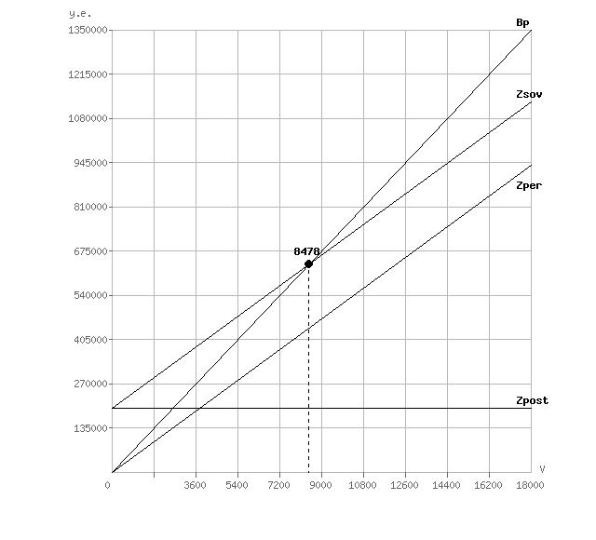

1.5. Определение срока окупаемости затрат
В том случае, когда для организации производства продукции требуются инвестиции, необходимо рассчитать срок их возврат.
Срок возврата кредитных средств Твозвр, годы, определяется по следующей формуле:

Твозвр.=∑затр:П_{ч}
Твозвр = 1128463,6 /180541,12 = 6,25 мес.

Год | 0 | 1 | 2 | 3 | 4 | 5
Инвестиционные затраты | 540000
Текущий доход |  | 180541,1 | 180541,1 | 180541,1 | 180541,1 | 180541,1
Кумулятивные денежный поток | -540000 | -359458,9 | -178917,8 | 1623,4 | 182164,5 | 362705,6
К-т дисконтирования Emin=9% |  | 0,917 | 0,842 | 0,772 | 0,708 | 0,650
Дисконтированный текущий доход (Emax) |  | 165556,2 | 152015,6 | 139377,7 | 127823,1 | 117351,7
Кумулятивные дисконтированный денежный поток | -540000 | -374443,8 | -222428,2 | -83050,4 | 44772,7 | 162124,4
К-т дисконтирования Emax=21% |  | 0,826 | 0,683 | 0,564 | 0,467 | 0,386
Дисконтированный текущий доход (Emin) |  | 149127,0 | 123309,6 | 101825,2 | 84312,7 | 69688,9
Кумулятивные дисконтированный денежный поток | -540000 | -390873,0 | -267563,4 | -165738,3 | -81425,6 | -11736,7

Срок окупаемости
- Без учета ставки дисконтирования:
Т_{ок}=2+(178917,8/180541,1)=3 год
- С учетом ставки дисконтирования:
Т_{ок}=3+(83050,4/127823,1)=3,6 год

Чистый дисконтированный доход
ЧДД=( 165556,2+152015,6+139377,7+127823,1 +117351,7)-540000=702124,4-540000=162124,4руб.
Индекс доходности
ИнД=( 165556,2+152015,6+139377,7+127823,1 +117351,7)/540000=702124,4/540000=1,3
Внутренняя норма доходности
∑ДТД(maх)= 702124,4 руб.
∑ДТД(min)= 528263,3 руб.
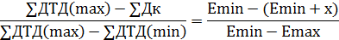
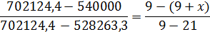
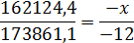
173861,1x=1945492,8
x=11,2
ВНД=9+11,2=20,2%

II. Решение второй прямой задачи

Необходимо повысить рентабельность продукции. Для этого увеличиваем объем выпускаемой продукции на 20% и теперь за смену будем производить не 300, а 420 брусчаток (т.е. на 120 брусчаток в день больше). За 8-ми часовой рабочий день – 420,а следовательно, за 2смены - 720 брусчаток. Увеличив объем выпускаемой продукции, посмотрим, как изменится рентабельность продукции и срок окупаемости затрат.

2.1.Определение себестоимости выпускаемой продукции

Материальные затраты
Зм = Нрас * Цед,
где Зм – величина материальных затрат, руб.;
Нрас – норма расхода рассчитываемого вида материальных затрат, единица затрат/единица продукции;
Цед – цена единицы рассчитываемого вида материальных затрат, руб./единица.

1. Зм(брусчатка) = 7*6*720*30 = 907 200 руб/мес.
2. Зм(цемент) = 4*1*720*30 = 86 400 руб/мес.
3. Зм(вода) = 2*2*720*30 = 86 400 руб/мес.

∑ Зм = 907 200 + 86 400 + 86 400 = 1080 000 руб./мес.

Затраты на силовую энергию
Сэл = Цэл * Nдв * Кдв * Тдв
где Цэл – стоимость электроэнергии, руб./кВт*ч;
Nдв – потребляемая мощность, кВт*ч;
Кдв – коэффициент использования мощности (0,5-0,8);
Тдв – время работы двигателя, ч.

Затраты Э/Э на станок-вибратор= 2,43 * 20 * 0,7 * 16 * 30 = 16329,60 руб/мес.
Затраты Э/Э растворомешалку= 2,43 * 8 * 0,7 * 16 * 30 = 6531,84 руб/мес.
Затраты Э/Э на сушилку = 2,43 * 3 * 0,7 * 16 * 30 = 2449,44 руб/мес
Затраты Э/Э на транспортер = 2,43 * 10 * 0,7 * 16 * 30 = 8164,80 руб/мес
∑Затраты на Э/Э= 33475,68 руб/месс.
∑ Зм + ∑ Сэл = 1080 000 + 33475,68 = 1113475,7 руб./мес.

Затраты на оплату труда

Зот = кол-во рабочих*средний размер зар.платы
Зот = 8*10 000 = 80 000 руб./мес.

Единый социальный налог (30%)

ЕСН = Зот *30/100
ЕСН = 80 000*30/100 = 24 000 руб./мес.

Амортизация основных фондов

Сао = Коб*Нам/100

где Коб – стоимость оборудования, руб.;
Нам – годовая норма амортизации, %

Нам = 100% / срок службы оборудования
1. Н.А(станок-вибратор) = 1,67%
2. Н.А(растворомешалки = 4,17%
3. Н.А. (сушилка) = 4,17%
4. Н.А. (электрокар) = 1,67%
5. Н.А ( транспортер)= 2,78%

- Амортизация станка-вибратора
300000 * 1,67 / 100= 5010руб./месс
- Амортизация растворомешалки
90000 * 4,17 / 100= 3753 руб./мес
- Амортизация сушилки
50000 * 4,17 /100= 2085 руб./мес
- Амортизация электрокара
100000 * 1,67 /100= 1670 руб./мес
- Амортизация транспортера
9700 * 2,78 /100= 270руб./мес

∑Амортизация=12788 руб/мес.

Прочие расходы
1. Арендная плата – 60 000 руб./мес.
2. Транспортные расходы – 15 000 руб./мес.
∑ Проч. расходы = 60 000 + 15 000 = 75 000 руб./мес.

Формирование себестоимости продукции
Наименование затрат | Значение, руб.
1. Материальные затраты | 1113475,7
2. Затраты на оплату труда | 80 000
3. ЕСН | 24 000
4. Амортизация основных фондов | 12 788
5. Прочие затраты | 75 000
Всего | 1308463,7

Перечень прочих затрат в составе себестоимости
Наименование затрат | Значение, руб.
1. Арендная плата | 60 000
2. Транспортные расходы | 15 000
Всего | 75 000

2.2. Определение цены реализации

Цдог = С + Н + Пед,

где С – себестоимость единицы продукции, руб.;
Н – налоги в бюджет, относимые на финансовые результатив и не включаемые в состав себестоимости, руб.;
Пед – прибыль в расчете на единицу продукции, руб.

Значения С, Пед, Цед в первой прямой задаче:
С = 1128463,60 / 600*30 = 62,69 руб./шт.
Цед = 62,69 + (62,69 * 0,2) = 75,23 руб./шт.

Несмотря на увеличение объема производства во второй прямой задаче, цену здесь целесообразно не изменять, т.е. оставить такой же, как в первой прямой задаче. Благодаря этому мы добьемся того, что будем получать больше прибыли на единицу выпускаемой продукции:
С2 = 1308463,7/ 720*30 = 60,5 руб./шт.
Цед = 61,53 +(61,53 * 0,2)= 72,6 руб./шт.

2.3. Отчет о прибылях и убытках

Наименование показателя | Значение, руб.
1. Выручка от реализации продукции | 1576800
2. Затраты на производство | 1113475,7
3. Валовая прибыль от реализации продукции (п.1 – п.2) | 463324,3
4. Налоги, относимые на финансовые результаты | 0
5. Валовая прибыль без налогов, относимых на финансовые результаты (п.3 – п.4) | 463324,3
6. Льготы по налогу на прибыль | 0
7. Налогооблагаемая прибыль (п.5 – п.6) | 463324,3
8. Налог на прибыль (20%) | 92664,86
9. Чистая прибыль (п.7 – п.8) | 370659,44

Выручка от реализации продукции Вреал, руб., рассчитывается по формуле:
Вреал = ∑ Цi * Ni ,
где Цi – цена единицы продукции, руб./шт.;
Ni – количество реализованной продукции, шт.;
Вреал = 72,6*720*30 = 1576800 руб.
Для оценки эффективности функционирования предприятия и выпускаемой им продукции применяются относительные показатели степени его прибыльности, именуемые показателями рентабельности.
Рентабельность продукции Рпрод, %, определяется отношением прибыли по конкретному виду за вычетом налогов к его себестоимости:
Рпрод = П /С*100
Рпрод = (370659,44/ 1113475,7)*100 = 33%
Рентабельность выросла в 2 раза по сравнению с первой прямой задачей.

2.4. Определение точки безубыточности производства
Для определения точки безубыточности производства необходимо рассмотреть классификацию затрат по их зависимости от объема производства, которые по этому признаку делятся на условно-переменные (пропорциональные) и условно-постоянные (непропорциональные).
Условно-переменные затраты, руб. | Условно-постоянные затраты, руб.
1. Материальные затраты – 1113475,7 | 1. Затраты на оплату труда – 80 000
 | 2. ЕСН – 24 000
 | 3. Амортизация – 12 788
 | 4. Прочие – 75 000
Всего: 1113475,7 | Всего: 194988

Определение точки безубыточности Nбез, шт. может быть произведено по формуле:
Nбез = Рсум / (Ц – Vед),
где Vед – величина условно-переменных расходов в себестоимости единицы продукции, руб./шт.;
Рсум – суммарная величина условно-постоянных расходов в себестоимости всего объема производства продукции, руб.
Ц – цена единицы продукции, руб./шт.

Vед = 1113475,7/ 720*30 = 51,54 руб./шт.
Nбез = 194988/ (72,6 – 51,54) = 8 864 шт./мес.
Nнеоб = (Рсум + Пбал) / (Ц – Vед),
где Пбал – размер балансовой прибыли, руб.

Nнеоб = (194988 +463324,3) / (72,6 – 51,54) = 29 927 шт./мес.

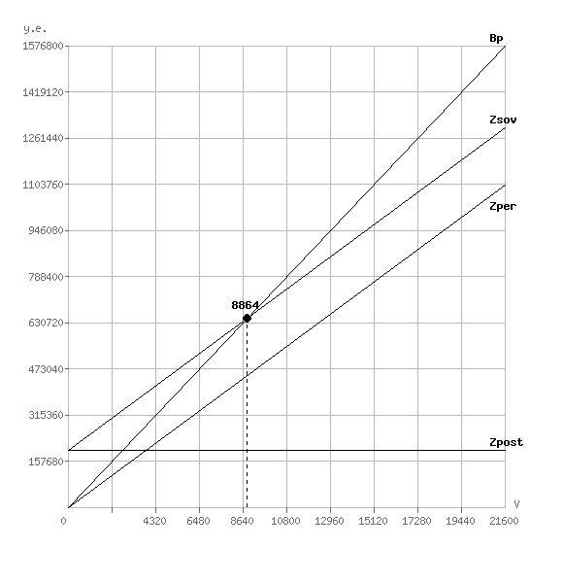

2.5. Определение срока окупаемости затрат

Срок возврата кредитных средств Твозвр, годы, определяется по следующей формуле:
Твозвр = ∑затр:П_{ч}
Твозвр =1113475,7 /370659,44 = 3мес.
Год | 0 | 1 | 2 | 3 | 4 | 5
Инвестиционные затраты | 540000
Текущий доход |  | 370659,4 | 370659,4 | 370659,4 | 370659,4 | 370659,4
Кумулятивные денежный поток | -540000 | -169340,6 | 201318,9 | 571978,3 | 942637,8 | 1313297,2
К-т дисконтирования Emin=21% |  | 0,826 | 0,683 | 0,564 | 0,467 | 0,386
Дисконтированный текущий доход (Emax) |  | 306164,7 | 253160,4 | 209051,9 | 173098,0 | 143074,5
Кумулятивные дисконтированный денежный поток | -540000 | -233835,3 | 19325,1 | 228377,0 | 401475,0 | 544549,5
К-т дисконтирования Emax=67% |  | 0,599 | 0,359 | 0,215 | 0,129 | 0,077
Дисконтированный текущий доход (Emin) |  | 222025,0 | 133066,7 | 79691,8 | 47815,1 | 28540,8
Кумулятивные дисконтированный денежный поток | -540000 | -317975,0 | -184908,3 | -105216,5 | -57401,4 | -28860,6

Срок окупаемости
- Без учета ставки дисконтирования:
Т_{ок}=1+(169340,6/370659,4)=1,5 год
- С учетом ставки дисконтирования:
Т_{ок}=1+(233835,3/253160,4)=2 год

Чистый дисконтированный доход
ЧДД=( 306164,7+253160,4+ 209051,9+173098,0+143074,5)-540000=1084549,5-540000=544549,5руб.
Индекс доходности
ИнД=(306164,7+253160,4+209051,9+173098,0+143074,5)/540000=1084549,5/540000==2
Внутренняя норма доходности
∑ДТД(maх)= 1084549,5 руб.
∑ДТД(min)= 511139,4 руб.
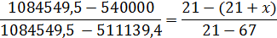
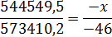
573410,2x=25049277
x=43,7
ВНД=21+43,7=64,7%

III. Решение обратной задачи

3.1. Постановка задачи и исходная информация
Хотим получить чистую прибыль, размером 400 000 руб.
Сколько для этого продукции в месяц требуется произвести?

Пчист = 400 000 руб./мес.
Цед = 75,23 руб./шт.
N = ? шт/ день

Ц * N = С + Пвал
Выручка Выручка

Пвал = 100%
Пчист = 80%

Пвал = Пчист*100% / 80% = 400 000*100/80 = 500 000 руб.

3.2. Определение объема производства

Материальные затраты
1. Зм(брусчатка) = 6*7*N = 42*N руб./мес.
2. Зм(цемент) = 4*1*N = 4*N руб./мес.
3. Зм(вода) = 2*2*N = 4*N руб./мес.

∑ Зм = 50*N руб./мес.

Затраты на силовую энергию
∑ Сэл = 33 475,68 руб./мес.

Затраты на оплату труда
Зот = 80 000 руб./мес.

Единый социальный налог (30%)
ЕСН = 24 000 руб./мес.

Амортизация основных фондов
∑ Сао = 12 788 руб./мес.

Прочие расходы
∑ Проч. расходы = 75 000 руб./мес.

С = 50*N + 33 475,68 + 80 000 + 24 000 + 12 788 + 75 000
С = 50*N + 228463,68
Ц * N = С + Пбал
75,23*N = 50*N + 228463,68 + Пбал
75,23*N – 50*N = 228463,68 + 500 000
25,23*N = 728 463,68
N = 28 873 шт./мес.
N = 963 шт/день

3.3. Отчет о прибылях и убытках
Наименование показателя | Значение, руб.
1. Выручка от реализации продукции | 2 173 394,7
2. Затраты на производство | 1 672 113,6
3. Валовая прибыль от реализации продукции (п.1 – п.2) | 501 281,1
4. Налоги, относимые на финансовые результаты | 0
5. Валовая прибыль без налогов, относимых на финансовые результаты (п.3 – п.4) | 501 281,1
6. Льготы по налогу на прибыль | 0
7. Налогооблагаемая прибыль (п.5 – п.6) | 501 281,1
8. Налог на прибыль (20%) | 100 256,2
9. Чистая прибыль (п.7 – п.8) | 401 024,8

Выручка от реализации продукции Вреал, руб., рассчитывается по формуле:
Вреал = ∑ Цi * Ni
Вреал = 75,23*963*30 = 2 173 394,7 руб.
Рентабельность продукции Рпрод, %, определяется как:
Рпрод = Пчист /С*100
Рпрод = (400 000/ 1 672 113,6)*100 = 24%

3.4. Определение точки безубыточности производства
Для определения точки безубыточности производства необходимо рассмотреть классификацию затрат по их зависимости от объема производства, которые по этому признаку делятся на условно-переменные и условно-постоянные .
Условно-переменные затраты, руб. | Условно-постоянные затраты, руб.
1.Материальные затраты –  1 477 125,68 | 1. Затраты на оплату труда –80 000
 | 2. ЕСН – 24 000
 | 3. Амортизация – 12 788
 | 4. Прочие – 75 000
Всего: 1 477 125,68 | Всего: 194988

Определение точки безубыточности Nбез, шт. может быть произведено по формуле:
Nбез = Рсум / (Ц – Vед),
где Vед – величина условно-переменных расходов в себестоимости единицы продукции, руб./шт.;
Рсум – суммарная величина условно-постоянных расходов в себестоимости всего объема производства продукции, руб.
Ц – цена единицы продукции, руб./шт.

Vед = 1 477 125,68/ 963*30 = 51,12 руб./шт.
Nбез = 194988/ (75,23 – 51,12) = 8088 шт./мес.

Nнеоб = (Рсум + Пвал) / (Ц – Vед),
где Пвал – размер валовой прибыли, руб.
Nнеоб = (194988+500 000) / (75,23 – 51,12) = 28 826 шт./мес.

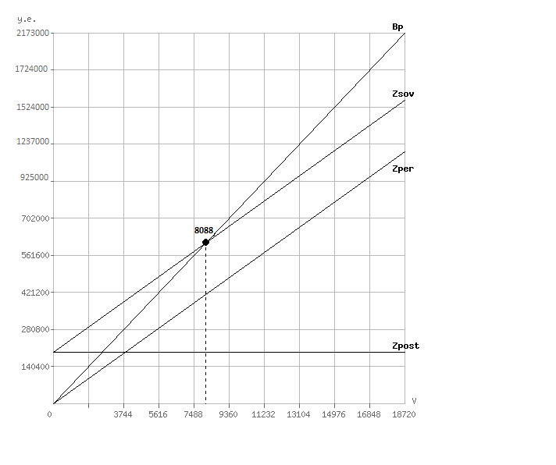

3.5. Определение срока окупаемости затрат

Срок возврата кредитных средств Твозвр, годы, определяется по следующей формуле:
Твозвр = ∑затр:П_{ч}
Твозвр = 1 672 113,6/401 024,8= 4,17 мес.

Год | 0 | 1 | 2 | 3 | 4 | 5
Инвестиционные затраты | 540000
Текущий доход |  | 401 024,8 | 401 024,8 | 401 024,8 | 401 024,8 | 401 024,8
Кумулятивные денежный поток | -540000 | -138975,2 | 262049,6 | 663074,4 | 1061099,2 | 1 465124
К-т дисконтирования Emin=9% |  | 0,917 | 0,842 | 0,772 | 0,708 | 0,650
Дисконтированный текущий доход (Emax) |  | 367739,7 | 337662,8 | 309591,1 | 283925,5 | 260666,1
Кумулятивные дисконтированный денежный поток | -540000 | -179029,1 | 158633,7 | 468224,8 | 752150,3 | 1012816,4
К-т дисконтирования Emax=27% |  | 0,787 | 0,620 | 0,488 | 0,384 | 0,303
Дисконтированный текущий доход (Emin) |  | 315606,5 | 248635,3 | 195700,1 | 153993,5 | 121510,5
Кумулятивные дисконтированный денежный поток | -540000 | -224393,5 | 24241,8 | 219941,9 | 373935,4 | 495445,9

Срок окупаемости
- Без учета ставки дисконтирования:
Т_{ок}=1+(138975,2/401024,8)=1,3 года
- С учетом ставки дисконтирования:
Т_{ок}=1+(179029,1/337662,8)=1,5 года

Чистый дисконтированный доход
ЧДД=( 367739,7+337662,8+309591,1+283925,5+260666,1)-540000=1559585,2-540000=1019585,2руб.
Индекс доходности
ИнД=(367739,7+337662,8+309591,1+283925,5+260666,1)/540000=2,8

Внутренняя норма доходности
∑ДТД(maх)= 1 559 585,2 руб.
∑ДТД(min)= 1 035 445,9 руб.
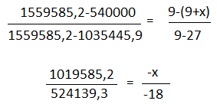

524193,3 x=18352533,6
x=35
ВНД=9+35=44%

Сравнительная таблица:
Наименование  показателя | Значение
Наименование  показателя | I прямая задача | II прямая задача | Обратная задача
1.Материальные затраты | 933475,58 | 1113475,7 | 1477125,68
2. Затраты на оплату труда | 80 000 | 80 000 | 80 000
3. ЕСН | 24 000 | 24 000 | 24 000
4. Амортизация основных фондов | 12 788 | 12 788 | 12 788
5. Прочие затраты | 75 000 | 75 000 | 75 000
6. Выручка от реализации продукции | 1 354 140 | 1 576 800 | 2173 394,7
7. Затраты на производство | 1128463,60 | 1113475,7 | 1672113,6
8. Балансовая прибыль от реализации продукции | 225 676,40 | 463324,3 | 501 281,1
9. Налоги, относимые на финансовые результаты | 0 | 0 | 0
10. Балансовая прибыль без налогов, относимых на финансовые результаты | 225 676,40 | 463324,3 | 501 281,1
11. Льготы по налогу на прибыль | 0 | 0 | 0
12. Налогооблагаемая прибыль | 225 676,40 | 463324,3 | 501 281,1
13. Налог на прибыль (20%) | 45 135,28 | 92664,86 | 100 256,2
14. Чистая прибыль | 180 541,12 | 370659,44 | 401 024,8
15.Рентабельность | 16% | 33% | 24%
16.Срок окупаемости | 3.6 | 2 | 1.5
Заключение

В результате проведенных расчетов можно сделать вывод, что наиболее выгодным проектом для инвестирования является Проект №3 (решение третьей обратной задачи). Выбор в пользу этого проекта обоснован более высокой чистой прибылью и меньшим сроком окупаемости, чем остальные.
В данном проекте объем выпускаемой продукции составит 28 873 штук брусчаток в месяц, при затратах на производство 1 672 113,6руб. Выручка от реализации продукции 2 173 394,7руб., а размер чистой прибыли 401 024,8 руб. Рентабельность проекта 24%.
Остальные два проекта немного отличаются от предложенного и так же подходят для реализации. Но Проект №3 является более выгодным.

